PetSafe vezeték nélküli kutyakerítés PIF-300-21
HASZNÁLATI ÚTMUTATÓ

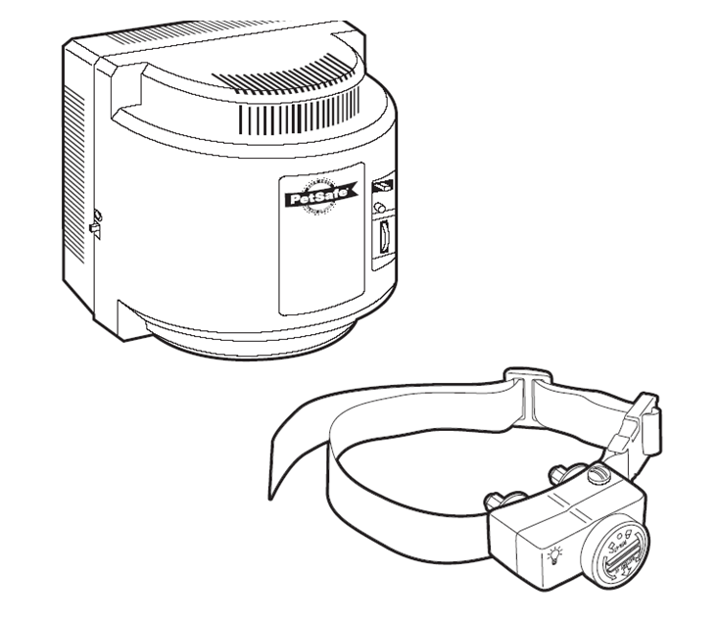

¨
Köszönjük, hogy Ön a PetSafe terméket választotta, mely az eladási listán az 1. helyet képviseli a világon a kisállat elektronikus kiképző eszközök terén! A mi feladatunk, hogy garantáljuk házi kedvence biztonságát, miközben gondoskodunk azon eszközökről és technológiákról, melyekkel sikeresen oktathatja házi kedvencét. Ha bármilyen kérdése lenne, kérem lépjen kapcsolatba ügyfélszolgálatunkkal.

A CSOMAG TARTALMA
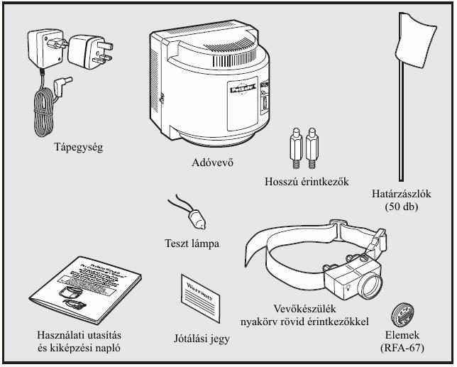

Egyéb kellékek amire szüksége lehet
- Fogó
- Olló
- Öngyújtó
- Fúrógép
- Mérőszalag
- Nem fémből készült nyakörv és póráz

HOGYAN MŰKÖDIK A RENDSZER
Petsafe® vezeték nélküli kutyakerítés hatékonyan használható a 3,6 kg feletti kutyák esetében. A rendszer teljesen biztonságos, egyszerűen telepíthető és kezelhető. A kibocsátott rádiójelek segítségével 1,5 - 27,5 m között változtatható sugarú körben tartja kedvencét, az állat nyakára helyezett vevőkészülék segítségével. A kutya szabad mozgásterületét – vizuális segítségként – meg kell jelölni határjelző zászlók segítségével. Mielőtt a kutya átlépné a határzónát, a vevőkészülék figyelmeztető hangot ad ki. Amennyiben a kutya folytatja útját, az érintkező pontokon (elektródákon) keresztül impulzust adagol a nyakörv, mindaddig amíg vissza nem tér a kijelölt területre.

ALAP DEFINÍCIÓK
Adóvevő: rádió jeleket továbbít és a terület közepén helyezkedik el.
Szabad terület: az adóvevő ezen terület közepén lett elhelyezve, melyen belül az állat szabadon mozoghat.
Határzóna: 0,6-tól 1 m-szélességig terjedő gyűrűsáv, ami körbehatárolja a kutya területét. Itt már a vevőkészülék figyelmeztető hangjelzést ad ki, majd tovább haladva figyelmeztető impulzus érheti a kutyát. A figyelmeztet impulzus a határzónán belül kezdődik és folytatódik akkor is ha a kutya elhagyta a saját területét. Megjegyzés: a vevőkészülék biztonsági rendszerrel lett ellátva, mely automatikusan kikapcsolja a vevőkészüléket, ha az állat 30 másodpercnél tovább marad a saját területén kívül.
Vevőkészülék: rádiójeleket kap az adóvevőtől.
Érintkező pontok (elektródák): ha az állat belép a határzónába, az elektródák biztonságos impulzust adagolnak.
Határjelző kapcsoló: a kívánt terület méretét ezzel a kapcsolóval lehet módosítani.
Jelzőlámpa: az adóvevő bekapcsolt állapotát jelzi.
Power: Be/kikapcsoló gomb.
Figyelem! A korrekciók ereje nem a nyakörvön állítható be!

A KÉSZÜLÉK BEÁLLÍTÁSA
- Az adóvevő beállítása
Megjegyzés: Előfordulhat, hogy több különböző helyen kell kipróbálnia az Adóvevő készüléket, annak érdekében, hogy megtalálja az ideális helyet a tökéletes működéshez.
Az adóvevőt a kutya területének középpontjában kell elhelyezni. Tudnivalók:
- a föld felszínétől 0,6-1,2 m magasan helyezkedjen el
- száraz, párátlan, nedvességtől védett helyen
- olyan területen, ahol a hőmérséklet nincs fagypont alatt (például garázs, fészer, szekrény)
- fémmentes felületre vagy a falra helyezzük (1A)
- a nagyobb fémtárgyaktól legalább 1 m-es távolságba helyezzük, mivel zavarhatja a jelet (1B)
A maximális szabad terület beállításához a határjelző kapcsolóját állítsuk a „HIGH“ pozícióba és a határjelző számlapját tekerjük a 8-as számra (1C). Ezt követően csatlakoztassuk az adóvevőt a tápegységhez és kapcsoljuk be a készüléket.
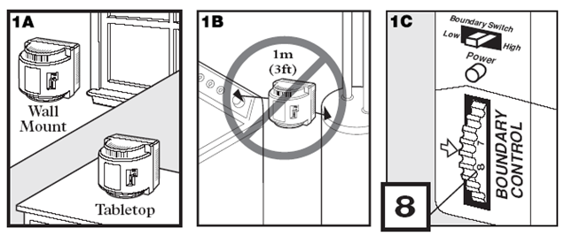
- A nyakörv beállítása
Amíg a vevőkészülék a kutyán van, addig ne helyezze az elemet a készülékbe!
Megjegyzés: Ezt a folyamatot az adóvevőtől számított 1,5 m-es körsugár belüli területen végezze.
A nyakörv vevőkészüléke cserélhető PetSafe elemet használ (RFA-67). Az egyedülálló elem úgy lett megtervezve, hogy növelje a nyakörv vízálló képességét és cseréje egyszerű legyen.
Az elem behelyezésekor nyilak mutatják a helyes irányt (2B). Az elem eltávolításához fordítsa el az elemet az óra járásával ellentétesen egy nagy érmét használva (2D,2E). Ne kísérelje meg kinyitni, vagy felfeszíteni az elemfedelet. A használt elemeket a megfelelő helyre juttassa. Petsafe® elem (RFA-67) pótlását számos kiskereskedőn keresztül elvégezheti vagy vegye fel a kapcsolatot ügyfélszolgálatunkkal.
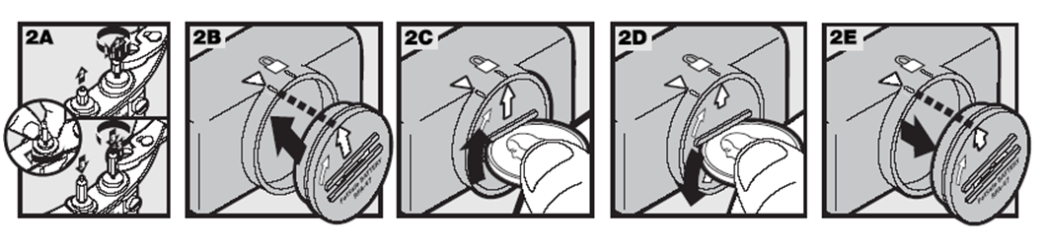

A korrekciók erejének (impulzusszint) beállítása
Megjegyzés: A nyakörv gyárilag csak hangjelzés sugárzására lett beállítva.
- Egy érme segítségével távolítsa el a műanyag fedőlapot a vevőkészülékről, mely az impulzusszint gombot takarja (2F).
- A már elemmel ellátott vevőkészüléken nyomja meg és tartsa lenyomva az impulzusszint gombot mindaddig, amíg a készülék jelzőlámpája kivilágít (2G).
- A vevőkészülék jelzőfénye folyamatos villogással jelzi az aktuális impulzus szintet.
- Az Impulzusszint növeléséhez, nyomja meg az Impulzusszint gombot, a jelzőlámpa utolsó felvillanásától számított 5 másodpercen belül.
- Miután beállította az Impulzusszintet, a fedőlapot helyezze vissza az Impulzusszint gombra.

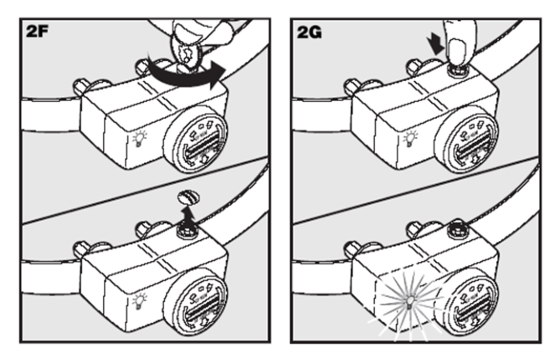
A nyakörv vevőkészülékének jelzőlámpája figyelmezteti Önt, mikor szükséges kicserélni az elemet. Amennyiben az elem gyenge, a jelzőlámpa 4-5 másodpercenként 1x villog.
Táblázat – a korrekciók szintjének beállítása
Jelzőlámpa | Impulzusszint | Vevőkészülék működése | A kutya temperamentuma
Villogás 1x | 1 | Nincs impulzus, csak hangadás
Villogás 2x | 2 | Alacsony impulzus | Félénk
Villogás 3x | 3 | Közepes alacsony impulzus. | Enyhén félénk
Villogás 4x | 4 | Közepes impulzus | Átlagos energia
Villogás 5x | 5 | Közepesen magas impulzus. | Átlagos-magas energia
Villogás 6x | 6 | Magas impulzus | Magas energia
Felvillanás 4-5 másodpercenként 1x |  | Az elem alacsony energiaszintje
Megjegyzés: a gyakorlást a 2.impulzus szinttel kezdje és csak akkor növelje, ha a kutya nem reagál az impulzusokra.

- A szabad mozgásterület beállítása
Bizonyosodjon meg arról, hogy az erre szánt terület az ingatlan határain belül helyezkedik el (3A). Az adóvevőt a legkisebb távolságra állítsa. A határjelző kapcsológombját állítsa a magas („HIGH“) fokozatra, amennyiben több mint 13,5 méterre helyezkedik el az adóvevőtől. Ha a határzóna 13,5 méteres távolságon belül van, a határjelző kapcsolóját állítsa az alacsony („LOW“) fokozatra. 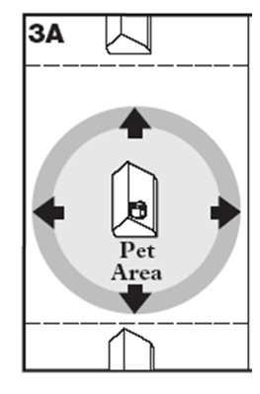
2 személyes módszer
Tartsa a vevőkészüléket az állat nyakának magasságában (3B). A Petsafe logó a zóna határa felé nézzen (3C). Sétáljon a kívánt szabad terület széléhez (3D). Tartsa a vevőkészüléket úgy, hogy az a területről kifelé nézzen 3D.

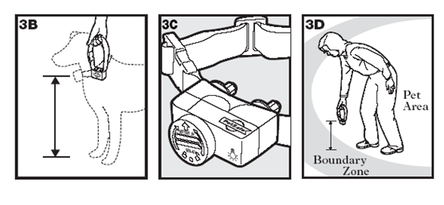
A határjelző számlapjának beállítását kezdje a „8”-al. Kérje meg a másik személyt, hogy a tekerőgombot lassan állítsa a 7-es szintre, majd tovább a 6-os szintre és így folytatva mindaddig, amíg a nyakörv hangjelzést nem ad ki. Jegyezze fel ezt az értékeket emlékeztetőül.

1 személyes módszer
Állítsa be az adóvevőt a zóna távolságától függően (LOW vagy HIGH). Tartsa a vevőkészüléket az állat nyakának magasságában és haladjon a zóna határa felé. Tudja meg, mikor aktiválódik a nyakörv. A kutya szabad mozgásterületének beállításához használja az alábbi táblázatot.

Az adóvevővel lefedett terület
Számlap pozíciója | LOW | HIGH
1 | 1,5 – 3 m | 1,5 – 3 m
2 | 1,5 – 3 m | 1,5 – 3 m
3 | 4,5 – 6 m | 7,5 – 10,5 m
4 | 6 – 7,5 m | 12,5 – 16,5 m
5 | 7,5 – 9 m | 16,5 – 19,5 m
6 | 10,5 – 12 m | 23 – 26 m
7 | 12 – 13,5 m | 26 – 27,5 m
8 | 12 – 13,5 m | 26 – 27,5 m

Helyezze el a határzászlókat. A vevőkészülék a határzászlóktól 0,6 métertől - 1 méteres távolságon belül aktiválódik
- Emelje a vevőkészüléket a kutya nyakának magasságába, logóval előre nézve, háttal az adóvevőnek.
- Addig haladjon a határzóna irányába, amíg a vevőkészülék nem jelez (4A).
- A határzászlót szúrja le a földbe.
- Sétáljon vissza a területen belülre, amíg a hangjelzés le nem áll.
- Ismételje ezt a folyamatot mindaddig, amíg körbe nem jelöli a teljes területet.
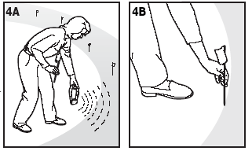

- A nyakörv beállítása
Fontos: A hatékony képzés alapfeltétele a nyakörv helyes felhelyezése. Az elektródáknak érintkezniük kell a kutya nyakának bőrével.

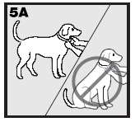
A nyakörv megfelelő felhelyezéséhez kövesse az alábbi utasításokat:
- Győződjön meg arról, hogy a vevőkészülék nem tartalmaz elemeket.
- A kutya kényelmes helyzetben álljon (5A).
- Helyezze a nyakörvet a kutya nyakára úgy, hogy a vevőkészülék középen legyen. Az elektródáknak érintkezniük kell a kutya nyakának bőrével (5B).
Megjegyzés. Amennyiben a kutya szőre hosszabb, használja a hosszú elektródákat.
- A hosszabb nyakörv esetében távolítsa el a felesleges részt és a nyakörv végét öngyújtóval olvassza össze (5C).
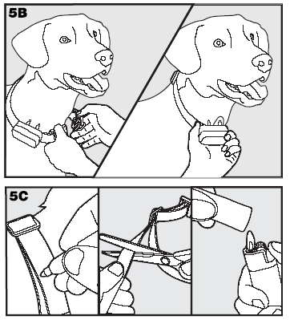

Gondoskodás a nyakörvről és annak tisztítása
Folyamatosan ellenőrizze, hogy a nyakörv megfelelően illeszkedik a kutya nyakához. Ezzel biztosíthatjuk a maximális hatékonyságot, éppúgy mint a nyakörv kényelmes viselését. Amennyiben észleli, hogy allergiás reakció (kiütések) lépett fel a kutya nyakának bőrén, melyet a nyakörv viselete okozott, azonnal vegye le a nyakörvet és minimálisan 48 óra erejéig ne helyezze vissza. Ha az alergiás reakció 48 óra elteltével is fennáll, haladéktalanul keresse fel állatorvosát.
A bőr allergiás reakciójának megelőzése
- A kutya nyakát és az elektródákat heti, legalább 1 alkalommal mossuk le szappanos vízzel.
- Az ismételt felhelyezés és használat előtt győződjön meg arról, hogy a kutya nyakának szőrzete teljesen száraz.

TRÉNING
Legyen türelmes a kutyával
Fontos: A kutyával való gyakorlás szükséges, a hatékony működés érdekében. Használat előtt részletesen olvassa el az útmutatót. Ne feledje, hogy a PetSafe VEZETÉK NÉLKÜLI KUTYAKERÍTÉS nem egy szilárd határ.
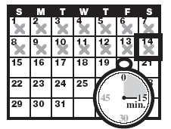
- A gyakorlás során érezze jól magát kutyájával. A gyakorlás legyen jókedvű, de mégis határozott.
- Egyszerre csak 10-15 percet gyakoroljon a kutyával. Ezt az időtartamot ne lépje túl, ne legyen túl gyors és ne várjon el az állattól túl sokat egyszerre. A gyakrabban ismétlődő rövid gyakorlatok hatásosabbak, mint a hosszabb de ritkábban végzett edzések.
- Javasoljuk a minimális 14 napos gyakorlási folyamat elvégzését. Ez az idő, kutyától függően lehet rövidebb vagy ellenkezőleg hosszabb.
- Amennyiben kutyája a stresszes állapot bármilyen jelét mutatja, lassítson a gyakorlási folyamaton, töltsön több időt játszva kutyájával a saját, szabad területén belül. Általános stressz jelek:
- a kutya a pórázzal a ház fele húzza Önt.
- a kutya a füleit leszorítja
- a kutya a farkát leengedi
- ideges/izgatott mozdulatok, a kutya testének megmerevedése

- Minden gyakorlás végén a kutyának a határzászlók mellett nyugodtnak és magabiztosnak kell maradnia. Ennek megerősítése érdekében minden kiképzés végén, legalább 5 percet töltsön játszással a határzászlók közelében.
- Minden gyakorlást pozitív megjegyzéssekkel, sok dicsérettel, majd játékkal fejezzen be.
- Vegye le a vevőkészüléket minden gyakorlat végén.
- Győződjön meg arról, hogy a kiképzés befejeztével továbbléphet.
- Amennyiben úgy érzi, hogy a kutya készen áll és megértette a láthatatlan kerítés működést, befejezheti a kiképzési folyamatot.
1. NAP
Az 1. napon 3 gyakorlatot végezzen el, mindegyik gyakorló szakasz 10-15 percig tartson.
Cél: A kutya megtanítása, hogy a határzászlók és a hangjelzések elhatárolják a szabad területet.
Előkészítés
- Programozza be az impulzusszintet a vevőkészüléken, mely függhet az állat méretétől és temperamentumától is.
- Tegyen egy különálló, nem fémből készült nyakörvet kutyája nyakára a vevőkészülék nyakörve felé, majd csatoljon hozzá pórázt.
- Legyen Önnél pár jutalomfalat, ami t a kutya kedvel.
- Legyenek a kutya kedvenc játékai elérhetőközelségben.
Lépések
- Sétáltassa pórázon a kutyát a terület határain belül. Dicsérje meg és időnként jutalmazza finomsággal.
- Sétáljanak a határzászlók felé (1A). Legyen jókedvű és dobjon a földre jutalomfalatot.
- Dobjon jutalomfalatot a határzászlókon kívülre. Ha a kutya a jutalomfalat után ered és belép a korrekciós zónába (1B), hagyja a kutyát 2 másodpercig a zónában, hogy kapjon enyhe korrekciót. 2 másodperc elteltével húzza vissza a kutyát a biztonságos területre (1C). Amint a kutya visszatér a biztonságos területre, azonnal dicsérje meg néhány jutalomfalattal, még akkor is, ha Ön segítette vissza a kutyát a pórázzal. Lobogtassa meg a határzászlót, hogy a kutyával megértesse, miért kapott kellemetlen impulzus korrekciót.
- Ismételje ezt a gyakorlatot több, különböző határzászlónál. Ezek után már kutya nem fog jutalomfalatért rohanni a zászlókon kívülre. Amennyiben igen, ellenőrizze, helyesen működik e a készülék.
Fontos: Soha ne hagyja, hogy a kutya a korrekciós zónában egyen.
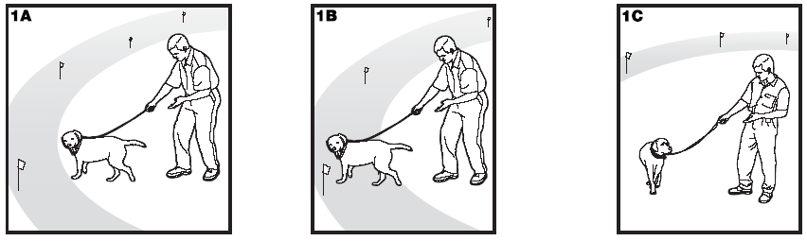

2 – 4 NAP
3 gyakorlatot végezzen el, mindegyik gyakorló szakasz 10-15 percig tartson.
Cél: A szabad területen belül tartani a kutyát úgy, hogy a gazdi átlépi a szabad terület határait.
Előkészítés
- Programozza be az impulzusszintet a vevőkészüléken, mely függhet az állat méretétől és temperamentumától is.
- Tegyen egy különálló, nem fémből készült nyakörvet kutyája nyakára a vevőkészülék nyakörve felé, majd csatoljon hozzá pórázt.
- Legyen Önnél pár jutalomfalat, ami t a kutya kedvel.
- Legyenek a kutya kedvenc játékai elérhetőközelségben.
Lépések
- Ismételje meg az 1. nap 1 – 4 lépéseit.
- Rakja félre a pórázt.
- Lépjen ki a szabad zóna határain kívülre és figyelje a kutya viselkedését. Lobogtassa meg a zászlót.
- Sétáljon körbe a területen. Folyamatosan lobogtassa meg a zászlót és ha a kutya a szabad terület határain belül marad, jutalmazza finomsággal.
- Ha a kutya nem marad a szabad területen és belép a korrekciós zónába, ellenőrizze a nyakörvet és növelje a korrekciók erejét.

5 – 8 NAP
3 gyakorlatot végezzen el, mindegyik gyakorló szakasz 10-15 percig tartson.
Cél: A szabad területen belül tartani a kutyát, úgy, hogy a területen kívül zavaró dolgok vannak.
Előkészítés
- Programozza be az impulzusszintet a vevőkészüléken, mely függhet az állat méretétől és temperamentumától is.
- Tegyen egy különálló, nem fémből készült nyakörvet kutyája nyakára a vevőkészülék nyakörve felé, majd csatoljon hozzá pórázt.
- Legyen Önnél pár jutalomfalat, ami t a kutya kedvel.
- Legyenek a kutya kedvenc játékai elérhetőközelségben.
- Keltsen zavaró dolgokat úgy, hogy a kutyát a határzónába csábítsa, mint például:
  - Családtag vagy ismerős mozogjon a területen belülről kifelé
  - egy labdát dobjon a területen kívülre
  - egy szomszéd sétáltassa a kutyáját a területen kívül.
Lépések
- Miközben erősen tartja kutyáját a pórázzal, keltsen zavaró dolgokat.
- Ha az állat nem mozdul a zavarkeltő dolog irányába, dicsérje meg és jutalmazza finomsággal.
- Ha az állat reagál és a zavaró dolog irányába fet, hagyja, hogy a határzónába kerüljön.
- Segítse vissza a kutyát a biztonságos területen belülre, ha nem tér vissza 3 másodpercen belül.
- Jutalmazza és dicsérje meg a kutyát minden alkalommal, ha visszaérkezik a szabad területre – akár önszántából vagy az Ön segítségével.
- Ismételje meg ezt a gyakorlatot más zavarkeltő dologgal.
- Ha nem reagál az impulzusszintre, fokozatosan növelje.

9 – 14 NAP
A gyakorló szakaszok 10-15 percig tartsanak, majd fokozatosan növelje 1 órára. A kutya akkor lesz kész erre, ha már elkerüli határzónát és zavaró tényezők ellenére is a szabad terület határain belül marad.
Cél: A kutyát póráz nélkül szabadon szaladgáljon a biztonságos területen belül.
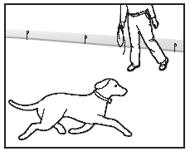
Előkészítés
- Programozza be az impulzusszintet a vevőkészüléken, mely függhet az állat méretétől és temperamentumától is.

Lépések
- Lépjen a szabad területre a kutyával (már csak a nyakörv van a kutya nyakán)
- Sétáljon a területen és játsszon a kutyával.
- Kezdjen más dologgal foglalkozni a kertben, de közben kövesse figyelemmel a kutya viselkedését és szükség esetén figyelmeztesse.
- Ha a kutya átszalad a korrekciós zónán, vegye le a nyakörvet és vezesse vissza a szabad, biztonságos területre.

A SZABAD TERÜLETRŐL VALÓ KIJÁRÁS
Fontos: A kutya nem viselheti a nyakörvet.
Ha a kutya megtanulja betartani a szabad területe határait, nem fogja akarni elhagyni a területet.
- Lehetőség: helyettesítse a vevőkészüléket egy átlagos, szokásos nyakörvvel, majd az autóban vigye ki a kutyát a szabad területen kívülre.
- Lehetőség: helyettesítse a vevőkészüléket egy átlagos, szokásos nyakörvvel. Vezesse kutyát a területen kívülre egy állandósult, speciális helyen (az autóút, vagy a járda végén stb) úgy, hogy közben hangosan mondogassa neki az „OK”, „Rendben van“, stb. kifejezést. Válasszon ki egy megfelelő kifejezést melyet a terület elhagyásakor fog használni. A területet mindig ugyanazon a helyen hagyja el és a kutya viselje a hagyományos pórázt. Eleinte nehezebb lehet, de jutalomfalattal bátoríthatja a kutyát a terület elhagyására.
Megjegyzés: Amennyiben a kutya súlya megengedi, ölben is átvihető a határon kívülre.
A vezeték nélküli kerítés hordozható. További adóvevő megvásárlásával a lefedettség növelhető.

Kellékek
Elem – 2 db | RFA-67D-11
Extra nyakörv | PIF-275
Nejlon nyakörv | RFA-48
Plusz zászlók | RFA-2
Extra vevőkészülék | IF-100

FELHASZNÁLÁSI FELTÉTELEK ÉS FELELŐSSÉG KORLÁTOZÁSA
- A termék rendeletszerű használata
Ez a termék kizárólag a kutyák képzésére alkalmas. A termék hatékonysága nem garantált bizonyos vérmérsékletű kutyák esetében. A termék használata nem javasolt agresszív és 3,6 kg-nál könnyebb kutyák esetében. Szükség szerint, használat előtt kérje ki állatorvosa véleményét.
- Tilos a termék törvénytelen és tiltott
A termék kizárólag kutyák számára készült. A készülék kínzásra, sérülés okozására és az állat provokálására nem alkalmas. Amennyiben hasonló okokból használja, megsérti vele a szövetségi, állami vagy helyi törvényeket.
- Felelősség korlátozása
A Radio Systems Corporation semmi esetben sem felelős semmilyen közvetlen, közvetett, fenyítő, véletlen, speciális okok miatt elszenvedett károkért vagy bármilyen olyan károkért, amelyek jelen termék használatán kívüli vagy annak rendeltetésellenes felhasználása következtében keletkeztek. A vásárló elfogadja ezen termék használatából eredő minden kockázatot és felelősséget vállal.

- A feltételek módosítása
A Radio Systems Corporation fenntartja magának a jogot, hogy megváltoztassa azon feltételeket és figyelmeztetéseket, amelyeket Ön a jelen termék megvásárlásával megkap.

GARANCIA
Megfelelőségi nyilatkozat, garancia és jótállás utáni szerviz
A készüléket az EU országaiban engedélyezték, ezért CE jelzéssel rendelkezik. Minden szükséges dokumentáció elérhető a forgalmazó honlapján.
A Megfelelőségi nyilatkozat az alábbi címen található:
https://www.elektro-nyakorvek.hu/elektromos-kerites/petsafe-vezetek-nelkuli-kutyakerites
A technikai paraméterek és tulajdonságok változtatásának jogát fenntartjuk, nyomtatási és egyéb hibákért felelősséget nem vállalunk.

A garanciát és a jótállás utáni javításokat a forgalmazó biztosítja:
Reedog, s.r.o.
Sedmidomky 459/8
101 00
Praha 10
Tel: +36 800 88 110
Email: info@elektro-nyakorvek.hu

